【石油观察家】王世谦：页岩气资源开采现状、问题与前景
文|王世谦 中国石油西南油气田公司勘探开发研究院

摘要：过去的5年间，页岩气开采工作取得了长足的进步，已成为世界天然气产量增长的主要推动力。凭借着页岩油气的开采，美国正迈向能源独立之路，而且在油价低位徘徊、钻井数量减少的情况下，依靠不断提高钻井效率和单井产量，仍然实现了页岩油气产量的持续增长。通过在四川盆地下古生界五峰组—龙马溪组页岩气开采所取得的突破，国内页岩气的储量和产量也获得了迅猛增长，并已成为未来天然气工业增储上产的一个重要领域；与此同时，在最初曾被寄予厚望的陆相和海陆过渡相页岩气两大领域，以及页岩气勘探投入最大的广大南方复杂构造区则未能取得实质性进展。对国内页岩气的发展基本形势与存在问题的分析结果表明，非海相领域和强改造、过成熟的南方复杂构造区海相领域尽管广泛分布富有机质页岩，但在页岩气资源禀赋以及水平井压裂技术等方面存在的诸多问题制约了其勘探开发前景。进而分析了未来中国页岩气发展值得关注的若干问题，结论认为：要现实“十三五” 页岩气储量、产量的持续稳定增长，需要有新层系、新区块的发现与接替，而四川盆地内3500 m 以深超高压深层海相页岩气开采技术的突破则是页岩气增储上产的关键和希望之所在。

1 研究背景
“十二五”期间，借鉴北美“页岩气革命”的成功经验，通过对四川盆地下古生界海相页岩气开采技术的持续攻关与现场试验，中国的页岩气开采工作取得了长足的进步。随着四川盆地涪陵、威远、长宁、富顺—永川等区块上奥陶统五峰组—下志留统龙马溪组页岩气藏的相继发现和探明，国内页岩气的储量和产量从零起步获得了突飞猛进的增长。截至“十二五”末，我国累计探明海相页岩气地质储量达5441×10⁸ m³，2015 年海相页岩气产量为45×10⁸m³，页岩气已逐步发展成未来天然气工业增储上产的一个重要领域，并且使得中国跻身全球目前已成功实现页岩气规模化商业开发仅有的4个国家之列（图1）。而与此同时，在“十二五”初期页岩气地质调查评价结果中曾被认为有较大资源勘探前景的陆相和海陆过渡相页岩气领域，勘探效果则不佳，资源潜力也有限，2015 年预测的陆相和海陆过渡相页岩气资源量较之于“十二五”前期的预测结果已有大幅度的缩减，其开采前景并不明朗。
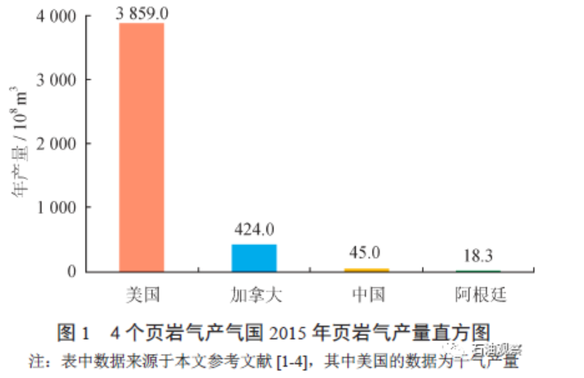
由于四川盆地海相页岩气开采工作在“十二五” 期间取得重大突破并快速投产形成商业化产气规模，因而业界对四川盆地周边乃至整个中国南方地区海相页岩气未来的开采前景都寄予了更高的期望值。一方面，国家能源局将“十三五”末中国页岩气产量规划从最初的（300～ 600）×10⁸ m³下调到了目前的300×10⁸ m³，甚至有学者认为2020年中国页岩气产量以200×10⁸m³ 作为规划目标可能更符合实际；另一方面，一种更为乐观的观点则认为300×10⁸ m³ 页岩气产量目标偏于保守，建议将包括四川盆地在内的川渝云贵两湖地区面积约45×10⁴ km² 范围设立为“页岩气特区”，若此，2020 年我国页岩气产量有望达到1000×10⁸ m³。无论上述何种观点与认识，都是基于对整个中国南方地区海相页岩气相对乐观的预测结果而做出的—— 尽管“十二五”期间大范围的页岩气招标区块勘探结果与研究成果业已表明，四川盆地之外的广大南方复杂构造区页岩气开采不仅存在着巨大的地质风险与工程技术挑战，而且页岩气商业开发的经济性也存在着很大的风险。然而，某些部门在制定页岩气发展规划的过程中，对我国南方地区特别是南方复杂构造区海相页岩气开采中取得的进展似乎乐观有余，而对所显露出来的问题则可能认识不足。有鉴于此，笔者认为有必要在全面总结目前国内外页岩气发展现状的基础上，厘清页岩气开采中存在的一些问题并予以足够的重视，以期对未来国内页岩气的科学有序发展有所裨益。

2 国外页岩气发展基本形势与特点
2.1 页岩气开采已成为世界天然气产量增长的主要推动力
根据美国能源信息署（EIA）2013年的评价结果， 全球页岩气资源极为丰富，页岩气技术可采资源量达206.56×10¹² m³，充裕的页岩气资源量为北美地区引发的“页岩气革命”奠定了坚实的物质基础。尽管目前全球仅有4个国家实现了商业开采页岩气（图1），但是相信随着页岩气开采技术的不断进步，加上政策、市场以及基础设施的不断改进、完善和提高，未来将会有越来越多的国家大力开发页岩气。
EIA 2016 年的预测结果表明，全球天然气日产量将会从2015 年的近97×10⁸m³ 增加到2040 年的近157×10⁸ m³，其中页岩气对天然气产量增长的贡献率为最大，从2015 年到2040 年全球页岩气产量将增长3倍，届时页岩气产量将占全球天然气总产量的30%，中国也将成为仅排名美国之后的世界第二大页岩气生产国。除目前的4个页岩气生产国之外，阿尔及利亚和墨西哥通过与国际油公司的合作开发，也将分别在2020 年和2030 年前后商业生产页岩气。到2040 年，上述6个国家的页岩气产量将占到全球页岩气产量的70%。由此可见，未来天然气产量的增长主要依靠页岩气，世界页岩气产量的增长主要看美、中两家，而中国页岩气的重点建产区和评价突破区则集中在南方海相页岩地层分布区。
2.2 页岩油气开采促使美国迈向能源独立之路
美国自20 世纪80 年代初Barnett 页岩气区发现以来，已有13个页岩油气区陆续投入商业开发，特别是21世纪以来页岩气开发势头迅猛。美国天然气产量的大幅度增长主要来自于页岩油气产区的贡献，其页岩气年产量由2000 年的近100×10⁸m³，快速增长到2015 年的近4000×10⁸ m³（仅限于干气产量）， 已占到美国天然气年产总量的50%。EIA 2016 年度能源展望报告的数据显示，2015 年美国天然气进口量为283×10⁸m³，供需基本平衡，两者仅差3%，预计到2018年美国自20 世纪50 年代以来将首次成为天然气净出口国，而且预计到2040 年美国的原油生产量与消费量缺口仅有7%，日进口量只有150万桶。由此看来，依靠页岩油气资源的规模效益开采，美国正在逐步实现能源独立。近几年来，在国际油价持续低位徘徊的情况下，美国页岩气开采出现了以下新特点。
1）美国页岩气产量在油价持续低迷的情况下仍然能够逐年稳定增长，而且在未来一段时间（2016— 2040年）仍将保持持续稳步增长的态势。这主要得益于美国得天独厚、无可复制的资源和市场条件，以及页岩油气低成本高效开发技术的不断进步，而绝非国内舆论强调的所谓产业政策引导、扶持或刺激。
2）21 世纪以来，特别是低油价时期美国页岩气依然能够得以快速、持续发展，首先是得益于其雄厚且高禀赋的页岩气资源条件。通过借鉴并复制最早开发的Barnett 页岩气区的开采技术与最佳实践经验，美国“页岩气革命”迅速星火燎原，各大含油气盆地中发现的页岩气区数量越来越多，2014 年页岩气技术可采资源量超17×10¹²m³、探明储量达5.65×10¹²m³。据EIA 2016 年公布的数据统计，目前美国年产量超过200×10⁸ m³ 的页岩气区（Shale Gas Play）已有7个（即图2 中从左至右的前7个气区），其中年产量超过300×10⁸ m³ 的Marcellus、Eagle Ford、Haynesville 和Barnett 4个大型页岩气区的产量即占美国页岩气总产量的近70%。此外，由于各家油公司之间对页岩气开采经验的分享以及先进技术的移植，页岩气区形成规模投产的时间也大幅度缩短。在Barnett 页岩气开发中积累的水平井钻完井技术和气藏管理经验，不仅在后续不断的其他页岩气区开发实践中取得了成功，而且“青出于蓝而胜于蓝”效果还更佳。资料统计的结果表明，2007年才大规模投入开发的Arkoma盆地Fayetteville 页岩气区仅用了4年便达到了Barnett 页岩气区用了22年才达到的2700×10⁴ m³ 日产规模。继Barnett 页岩气区之后开发的Haynesville 和Marcellus 页岩气区分别在2011年和2012 年即已超越了前者500×10⁸m³ 的最高年产水平，取代了21 世纪前10年Barnett 页岩气区一直占据的霸主地位。
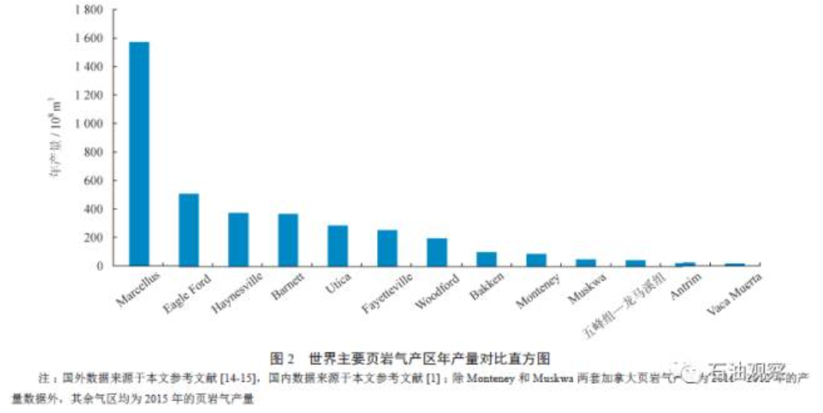
3）Hughes 对6.5 万口页岩气生产井的统计分析结果表明，Barnett 等7 大页岩气区典型气井平均第一年页岩气产量递减率介于23% ～ 49%，而开头3年的平均气井产量递减率则为80% ～ 90%。因此，为保持页岩气区产量的稳定，必须钻探大量的新井以弥补老井产量的急剧递减。然而油价下行后，油公司必然会减少钻机数量，以降低页岩油气开发成本。据贝克休斯公司公布的数据，与2014 年11 月全美最高的1859 台钻机数量相比，到2015 年4 月钻机数量已减少至951台，但是页岩油气产量不仅未随之减少反而还有增加。在油价下行、钻井数量减少的情况下，为能实现产量稳步增长、页岩油气低成本商业开发，作业公司采取了以下有效措施：①集中开发“核心区”优质资源。加强页岩气地质—工程一体化综合评价，优选产量更高、经济效益更佳的“核心区”进行开发。将有限的钻机部署在“核心区”，可以避免由于钻井作业量的减少而导致页岩油气产量的大幅下滑。②削减开支，提高生产作业运行效率。一些油公司在裁员减机后，将留下来的最好的钻机和员工放在优质开发项目上，极大地提高了钻井时效。据统计，Eagle Ford 和二叠盆地页岩油气区的钻井时间分别缩短了5% ～10% 和20%。Heynesville页岩气区2015年投入的钻机数量虽不足2011 年高峰时的零头，尽管产量减少了40%，但其2015年页岩气生产效率却比2011年更高。此外，近几年来Bakken、Marcellus 和Eagle Ford 等主要页岩油气区的钻井时效均大幅度提高，开采成本逐年下降。Marcellus页岩气区2015 年钻机数量从2012 年顶峰时的144 台减至98 台，但其产量却增长了1倍以上。③通过技术创新，有效降低生产成本。油价低位徘徊，许多油公司依靠研发新技术、新方法，可以用更少的井获得更高的产量。单位钻井页岩油气产量的提高明显带来了经济效益的提升。在钻井方面，采用平台井“工厂化”作业方式，使用具双燃料平移系统的智能型钻机，极大地缩短了钻井周期并降低了钻井成本；在增产措施方面，更多采用水平井“拉链式”压裂、重复压裂等技术，通过井轨迹优化以及完井技术的改进，单井最终可采储量（EUR）得以明显提高。生产实践效果表明， 面对油价低位徘徊，通过实施上述有效措施，美国大多数页岩油气区的盈亏平衡价在逐年下降。例如，Heynesville 页岩气区的单井成本在美国几大页岩气区中高居榜首（2013年近1000 万美元），但通过技术创新，该气区页岩气运营成本大约下降了25%。统计资料显示，Heynesville 页岩气区2014—2015 年盈亏平衡点气价普遍下降0.3 ～ 0.4 美元/1000 ft³（1 ft³=0.0283168 m³, 下同），个别作业区的降幅甚至达到了0.5 美元/1 000 ft³。
4）据EIA 2016 年的展望预测，美国页岩气产量攀升的势头将一直持续到2040 年。目前及未来美国页岩气产量增长主要来自其东部阿帕拉契亚盆地Marcellus和Utica 两套页岩气层：2015 年其页岩气总产量约1650×10⁸ m³，占全美页岩气总产量的43%， 2040 年将超过50%，日产量将达到11.32×10⁸ m³。
5）对于未来页岩气发展的展望，美国国内一些独立机构的观点与预测结果则与EIA 截然不同。德州大学奥斯汀分校一个由12 位地质、油藏工程师和经济学家组成的研究小组对Marcellus、Heynesville、Fayetteville 和Barnett 等4个页岩气区开展了为期3 年的系统研究。采用分析精度高于EIA 至少20倍的产量预测方法，该小组的研究结果表明，上述4个页岩气区的页岩气总产量2020 年将达到顶峰，之后则将快速下降，到2030 年其产量只有EIA 预测结果的一半。这显然比EIA、高盛等机构的预测结果悲观得多。美国后碳研究所对Marcellus 等5个页岩气区的产量递减分析结果也表明，EIA的预测结果过于乐观，该研究所对2014—2040 年美国页岩气产量的预测结果比EIA的要低46%。
2.3 世界一些页岩气资源国虽有发现，但商业化之路仍然漫长
21 世纪初，北美地区在页岩气开采方面取得的巨大商业成功迅速波及世界其他页岩气资源丰富的国家，如对页岩气开采具有特殊地缘政治意义的欧洲波兰等国，美洲的墨西哥、阿根廷，非洲的南非，亚洲的中国、印度，以及澳大利亚等国。除中国和阿根廷等少数国家已实现页岩气商业开发外，其他国家尽管已获得页岩气勘探发现，但开发工作却进展缓慢，有些甚至停滞不前。
通过对页岩气进行钻探与评价，尽管一些国家预测的页岩气资源量十分丰富，但是其页岩气资源禀赋却远不如美国优越，地质条件复杂，而且由于缺乏页岩气开采的技术与经验，缺少训练有素、合格的专业人才和足够的钻井、压裂等设备与地面设施，以及富有竞争性的专业服务市场，造成页岩气开采效果不如预期、钻完井成本过高，以致墨西哥、澳大利亚等一些国家在取得页岩气发现后，一直未能进入到商业规模开发阶段。另一方面，由于无法消除公众对页岩气压裂作业所引发的废水处理与环境影响以及诱发地震的担忧，一些欧洲国家如法国、瑞典等国不支持开发页岩气或在法律法规上限制页岩气压裂技术的应用。
众所周知，页岩气资源量或产量的预测结果受预测方法、精度以及假设条件等诸多因素的影响。如前所述，EIA 2011—2013 年间发布的世界页岩气资源量评价结果就受到了不同程度的质疑。曾被EIA 评价为页岩气资源丰富的一些国家，在初步钻探与评价之后，大幅度调低了页岩气资源勘探的前景。波兰是全球开发页岩气最积极的国家之一，2010年即已启动波罗的海盆地等5个页岩气项目，许多国际油公司积极参与该国的页岩气开发。雪佛龙、埃克森美孚等国际能源公司在钻探了多口探井之后发现，页岩气测试产量低，均达不到工业开采标准，由此停止了在波兰境内的页岩气开采作业。鉴于页岩气开采效果低于预期，以及采用TOC ＞2% 的下限取值标准，EIA2013 年将波兰Lubin 盆地页岩气技术可采资源量由2011年估算的1.25×10¹² m³减少至0.25×10¹² m³（图3）。而由波兰地质研究所估算的波兰页岩气资源量则不足EIA 2011 年评价结果的1/10。EIA 2011 年估算的挪威Alum页岩气技术可采资源量达2.35×10¹²m³，壳牌公司在地质条件更为优越的瑞典Alum 页岩层钻探了3 口探井，但均未获得页岩气。由此推测地质条件更为复杂的挪威Alum 页岩气获得商业成功的前景不佳，在EIA 2013 年版世界页岩气资源评价报告中直接将挪威页岩气的技术可采资源量调低为零（图3）。
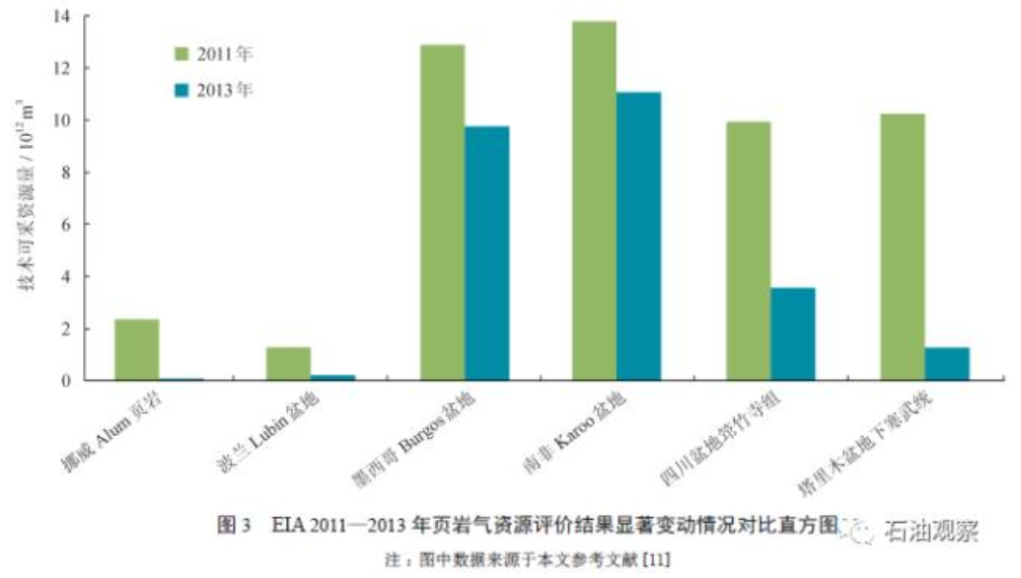
因此，在页岩气选区评价阶段开展的页岩气资源评价结果与认识，最终都需要通过钻井来验证，而且应该随勘探开发的进程动态调整或修正，以符合勘探与生产实际。对页岩气资源潜力的过高估计可能会导致对页岩气开采前景的过高期待，并相应地增加勘探工作量、加大投资力度、制定过高的勘探与生产指标，由此将增加投资风险，最终有可能造成人力物力的巨大浪费。EIA 对波兰页岩气资源量潜力的评价结果即是一个典型实例，国内页岩气资源评价也存在着相同的问题（详见后述）。

3 国内页岩气发展基本形势与存在的问题
3.1 “十二五”页岩气进展显著，未来发展任重道远
2009 年起步于四川盆地下古生界海相地层的页岩气开采工作，在“十二五”期间迅速波及整个南方乃至全国海相、陆相及海陆过渡相三大领域，特别是在政府相关部门出台诸多页岩气产业发展政策的引导下，形成了具有中国特色的各级地方政府部门指导、多种投资主体参与、电力煤炭等非油气企业积极投身其中的页岩气开采热潮，促进了国内页岩气产业的快速发展。在全国总面积达14.4×10⁴ km² 的44个页岩气探矿权区块中（包括21个页岩气招标区块），经过“十二五”勘探评价工作，在海相页岩气地质评价方法、钻完井压裂改造技术、页岩气储量产量等方面取得了突破性进展[1]。“十二五” 国内页岩气开采取得的主要成果与进展有关部门和一些学者已做过较为系统全面的总结，此不赘述，笔者仅从不同角度归纳出以下几个显著的特点。
3.1.1 出台政策多，推进快，投资大
自2011 年底页岩气被确立为独立矿种以来，为了鼓励、加快国内页岩气产业的发展，有关部门陆续出台了《页岩气发展规划》《页岩气开发利用补贴政策》《页岩气产业政策》等诸多政策，一些拥有页岩气资源的地方政府也相继出台了“十二五”“十三五” 页岩气开采利用和产业发展规划的相关文件，将页岩气作为地方政府促进经济发展、拉动GDP 增长的一个重要产业，并纷纷成立了页岩气开发公司。除中石油、中石化、中海油、延长石油四大石油公司外， 通过前后两轮页岩气区块招标，吸引了包括民营企业在内的10 余家投资主体参与页岩气开采。因此， 与其他国家相比，与常规油气或煤层气开采业相比， 政府对国内页岩气产业发展的扶持力度不可谓不大，未来有可能制约页岩气产业发展的主要因素也并非政策或机制问题。
据统计，截至2015 年底，全国已累计投资365 亿元，除中央和地方财政投入的10 多亿元以及中标企业的20 多亿元外，其余皆为石油企业投入。但在投入与产出方面，除石油企业投入的约330 亿元已累计产出60×10⁸ m³页岩气外，其余均未获得页岩气产量。在目前的技术与市场经济条件下，国内页岩气开采显现出投入大、风险高、周期长、见效慢且效益低的特点，一些地方政府或非油气行业企业将页岩气开采作为获取商业利润增长的重要产业显然不是一项明智的选择。
3.1.2 盆地内海相页岩气快速规模上产，盆地外依旧“点火成功”
“十二五”期间，石油石化企业紧紧跟踪美国页岩气开采技术，积极开拓非常规油气业务，快速启动并加大在四川盆地下古生界海相页岩气勘探开发投入，仅用3 年的时间便建成长宁—威远、涪陵和昭通3个国家级海相页岩气示范区，年产能达75×10⁸ m³，页岩气储量、产量均大幅度增长，形成了3500 m 以浅海相页岩气勘探开发主体技术，初步实现了海相页岩气的规模效益开发。尽管如此，在四川盆地内或盆地边缘地带一些页岩气目的层埋藏较深（逾3500 m）、地腹构造较为复杂的地区，页岩气开采则遭遇到技术与经济的双重挑战（详见后述）。
另一方面，除四川盆地外，在全国页岩气资源调查评价成果认为页岩气资源富集的广大南方地区，中央财政、地方政府和中标企业三方投资已超过30 亿元，钻探了150 余口井，除近期广为报道的黔北“安页1 井”以及少量探井压裂后产一点儿页岩气流（未达到工业气井标准）之外，其他均未取得任何具有商业价值的勘探发现。令人遗憾的是，经过3 ～ 4年的开采工作，许多页岩气招标区块还基本上停留在证实“富有机质页岩存在与否”“页岩是否含气”（详见后述），而未能落实在目前技术与经济条件下实际可采的页岩气资源量，未能找到一块具有商业开采价值的页岩气产区。面对巨大的资金压力和投资风险以及“颗粒无收”的窘况，不少页岩气开发企业进退维谷、举步维艰。
3.1.3 陆相和海陆过渡相页岩气勘探尚无实质性突破
在大规模推进南方海相页岩气开采工作的同时，中国地质调查局（以下简称地调局）和一些地勘、石油企业在页岩气资源评价潜力较大的陆相和海陆过渡相有利区中也积极开展了页岩气资源开采工作，并且寄予了较高的期望值。近几年来，在南华北、鄂尔多斯和四川盆地石炭系—二叠系和三叠系—侏罗系煤系地层以及湖相砂泥岩地层中的钻探结果表明， 除个别探井压裂改造后获得少量低产页岩气流外，绝大部分探井还仅限于“气测显示好”“解析气量或含气量高”“点火可燃或点火成功”等，并未取得页岩气开采的实质性突破。
侏罗系和上三叠统页岩气资源是国内陆相页岩气开采的重点层系，其中侏罗系页岩气可采资源量在所有层系中位居首位，达5.54×10¹² m³，主要分布在西北地区和四川盆地。以“延安国家级陆相页岩气示范区”为例，尽管已钻探数十口井，但仅半数井压裂获气，水平井测试产量一般只有（0.4 ～ 0.8） ×10⁴m³/d，而且产量不稳定、递减非常快，无法投入正规开发，仅有1 口气井投入生产以供发电。这从该示范区在页岩气“十三五”发展规划中仅被列为“评价突破区”而非“重点建产区”也可加以佐证。作为2014 年页岩气重要发现成果之一的柴页1 井是在柴达木盆地侏罗系实施的第1 口陆相页岩气探井，钻获3 套高含气量泥页岩层段，累计厚度达141 m，现场解析气含量高达2 ～ 5m³/t，页岩最高含气量约9 m³/t，而且页岩岩心解析气“点火成功”。据地调局公布的资料，对该井含气量最高、累计厚度近60 m 的两套含气页岩层段进行了加砂压裂，但返排过程中无任何气流产出。即便是国内广为报道的一些陆相或海陆过渡相页岩气高产井（多为直井且未经压裂），由于陆相和海陆过渡相地层中砂岩（或碳酸盐岩）与泥页岩互层或交错叠置分布，一些本该归属于致密碳酸盐岩气或致密砂岩气的发现可能被统统算作成了页岩气的开采成果。四川盆地上三叠统须家河组和下侏罗统自流井组中的页岩气开采在“十二五”期间虽曾做过一些尝试，甚至涪陵区块的侏罗系陆相页岩气开采还早于后来取得成功的龙马溪组海相页岩气，但限于陆相页岩气资源禀赋、水平井压裂与试采效果等问题，迄今都未能实现突破或规模建产。
3.2 南方复杂构造区页岩气开采认识
“十二五”期间，通过页岩气区块第一、二轮招标，17 家以煤炭电力为主的中标企业在总面积约2.4×10⁴ km² 的21个区块开展了页岩气开采工作。这些页岩气区块除其中的2个外，其余均针对四川盆地之外广大南方复杂构造区的海相页岩气开采。而且在“十三五”页岩气发展规划中，未来页岩气开采的重点接替区块也全部集中在南方海相页岩分布区，目的层无一例外都是五峰组—龙马溪组[1]。
尽管这些页岩气区块均已超过了3 年的页岩气勘查有效期，但迄今未有一家中标企业能够完成（实际上也无法完成）当初所承诺的勘探工作量，一轮中的两家公司还因此受到了经济处罚。开采实践证明，这些页岩气区块基本上是“有岩无气，有气无流，有流无量”而且“有投资无回报”，页岩气开采企业由此陷入进退两难的困境。为更好地规划“十三五”及未来的工作，有必要实事求是地总结近几年来取得的开采工作认识，科学认真地审视其中存在的问题，以利于制定出符合实际的发展目标与规划。
3.2.1 “页岩资源丰富”但并非“页岩气资源丰富”
南方页岩气区块内钻探的大量地质资料井、参数井和探井所取得的主要成果之一，便是揭示了五峰组—龙马溪组、下寒武统牛蹄塘组黑色富有机质页岩具有广泛分布的特征。实际上，以往在南方地区开展的野外地质调查与油气普查工作早已摸清了上述两套页岩的分布情况，并积累了大量的黑色笔石页岩和烃源岩研究成果，前期页岩气工作的启动也正是基于这些成果与认识。“十二五”期间通过钻探取得的研究成果表明，南方复杂构造区五峰组— 龙马溪组和牛蹄塘组黑色富有机质页岩（TOC ≥ 2%） 的厚度较大，有机质丰度高，热演化程度高，页岩储集物性、脆性及含气性较好。因此具有页岩气开采的有利条件与良好前景。
毋庸置疑，仅从静态地质指标来看，一些区块甚至与四川盆地内已建产的涪陵礁石坝、长宁、威远等页岩气示范区块可以媲美，尤其是牛蹄塘组/ 水井沱组优质页岩的厚度与有机质丰度格外突出（表1）。但是，有富有机质页岩资源并不等于就有页岩气资源。酉阳、秀山、保靖、凤冈和正安等区块内大量的钻探结果表明，牛蹄塘组富有机质页岩中所含的气体主要为氮气而非甲烷。在已钻探的区块内，近70%的下寒武统黑色页岩中氮气含量一般都在90% 以上。由于南方地区构造地质条件复杂，黑色页岩的含气性还表现出复杂特征。岑巩区块内钻探的天星1 井牛蹄塘组直井压裂后经液氮助排、抽汲，获低产气流（甲烷含量介于76% ～81%），而仅数千米外的天马1 井牛蹄塘组则以含氮气为主（氮气含量超过95%）。不仅如此，即便是在四川盆地周缘的昭通、长宁构造上钻探的几口探井，尽管牛蹄塘组黑色页岩厚度大（40 ～ 50 m），有机质含量高（平均TOC ＞ 3%）， 但其含气量低（低于0.5 m³/t），气体组分主要为氮气， 而且压裂后基本上无气流产出。
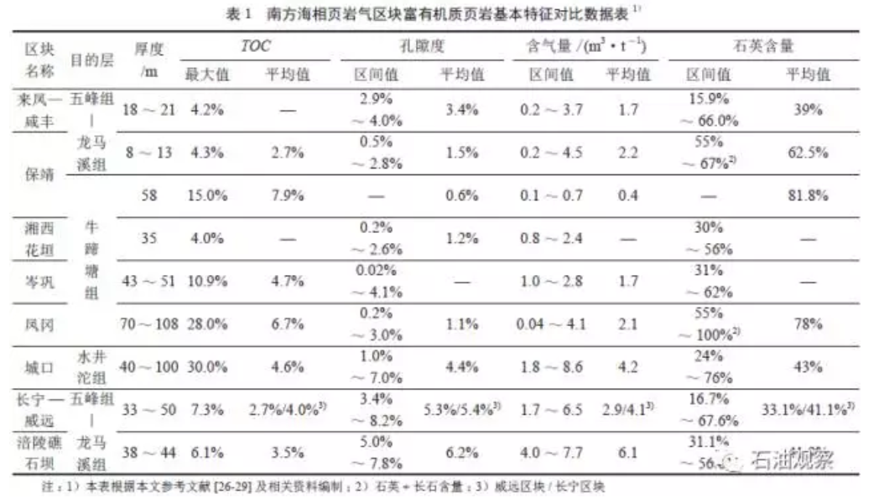
3.2.2 页岩普遍含气但可采资源量有限
根据油气地质理论，页岩气是烃源岩在一定的温压条件下所生成的天然气经排烃运移作用后残留下来的残余原地气（图4）。因此，常规油气也可称为“源外油气”，而页岩油气则为“源内油气”。只要烃源岩达到一定的成熟度，无论其排烃输导条件如何，其中总会残存一些气体。正是因为如此，无论盆内还是盆外几乎所有的页岩气钻井过程中，但凡进入高伽马值的黑色页岩层段一般都会发生气测异常、含气量增高甚至气侵井涌等钻井油气显示，以及页岩岩心取出后冒气、浸水冒泡、现场解析气集气点火燃烧等常见现象。然而，这些普遍存在的“页岩气显示”均被作为“证实页岩气存在”之类的重大发现或突破性成果而被广泛宣传报道。理论上讲， “页岩气是否存在”无需用一口又一口的钻井去证实， 油气地质的基本常识即可回答之。页岩气勘探也不应该以“页岩气是否存在”作为评判成功与否的标准。
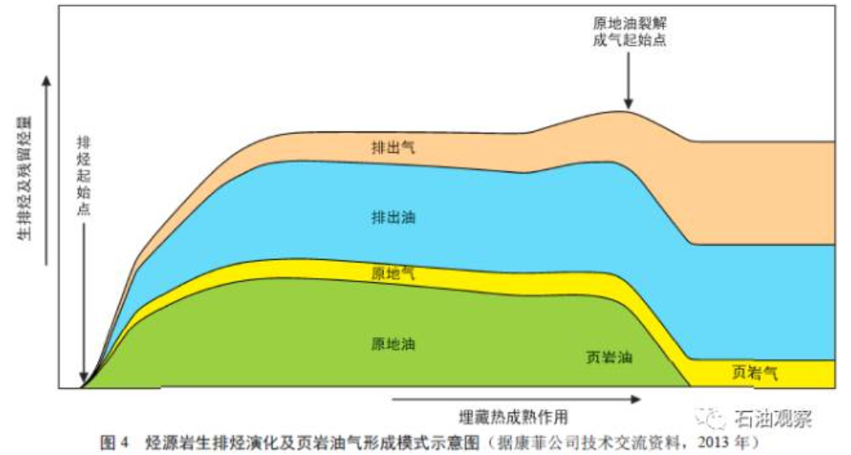
南方海相页岩气开采实践业已证明，钻井中油气显示好、含气量高乃至“点火成功”等都并不意味着页岩压裂后可以产出工业气流。目前，中标区块内已有多家公司针对页岩气参数指标高、含气性好的页岩目的层段进行了水力压裂测试（表2），但无论是直井还是水平井均未获得能够达到工业气井标准的页岩气流。位于大巴山弧形褶皱冲断带的巫溪2 井钻探结果表明，TOC ＞ 2% 的富有机质黑色页岩厚度近90 m，其中TOC ＞ 3% 页岩厚度达51m，含气量超过2 m³/t 的页岩厚度即达59 m，最高含气量超过8 m3/t，而且岩心浸水后似沸腾的开水，其含气性甚至优于盆内一些已开发区块（参见表1）。然而，近年来相关油公司在该井附近部署的探井不仅钻探过程中遭遇复杂地质情况，而且水平井压裂后也未能取得任何商业发现。黔江区块附近早期钻探的黔页1 井曾压裂获得过“点火成功”，但招标后该区块以及毗邻的酉阳区块内钻探的多口井却“颗粒无收”。该区块内埋深近3900 m的牛蹄塘组页岩不仅含气性差，而且气体组分也以氮气为主（ 含量超过84%），依靠三维地震钻成的第一口水平井在实施了16 段大规模加砂压裂及微地震监测后也仅产微气。同样位于大巴山复杂构造带的城口区块，已钻探的多口探井资料显示，下寒武统水井沱组黑色页岩的储层质量在所有区块中位居前列（参见表1），尤其是有机碳含量可高达30%，其含气量在复杂构造区内也执牛耳，而且与许多区块牛蹄塘组页岩高含氮气不同的是其甲烷含量极高（含量超过94%）；然而，由国内与国际油田服务公司联合完成的2 口探井共7个层段水力压裂也未能实现勘探突破，城探1 井甚至在压裂返排过程中实施了液氮气举和机抽等措施，也未取得效果（参见表2）。尽管如此，该区块仍被列入某市“十三五”页岩气开采重点项目之一，而且已规划建设长约110 km、年输气能力约2×10⁸ m³的城口—开县页岩气输气管道。
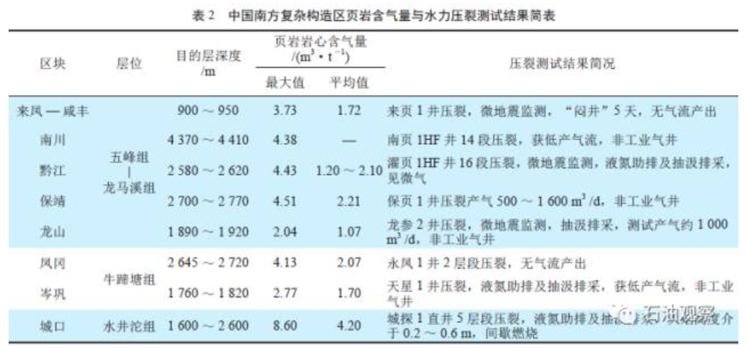
“十二五”页岩气开采实践结果还表明，南方复杂构造区下古生界海相富有机质页岩普遍表现为“含气但压不出气，或者有气流但无产能”，开采实例不胜枚举。不仅复杂构造区如此，而且即便是含油气盆地内的一些页岩气水平井，尽管在压裂测试中可以产出火焰高度达数米的页岩气流，但因达不到商业开采标准而无法正常投产，甚至一些已投产的页岩气井在短时间内也会因产量骤降而不得不停产。由此可见，在南方复杂构造区，仅根据页岩地质参数特别是现场解析气量或含气量（姑且不论测试方法本身是否存在问题）来评价页岩气资源前景或圈定开采有利区存在着极大的不确定性和勘探风险。因为这些区块由于多期构造运动变形强度大，褶皱断裂极为发育、页岩气保存条件差、优越的疏导条件已使页岩中残留的游离气大多散失，资源规模较小，开采潜力并不大。
3.2.3 复杂构造区并非页岩气开采的有利区
众所周知，尽管页岩气具有所谓“自生自储自藏” 的连续性成藏特征，但是依然需要遵循油气成藏的基本规律，除运聚、圈闭条件外，生储盖及保存条件也缺一不可。研究表明，中国南方下古生界海相页岩自成熟生烃后，遭受了加里东—喜马拉雅多期构造运动的强烈改造。显然，在经历了如此漫长的地史演化后，若无良好的封闭条件和相对稳定的构造环境，无论是常规气藏还是非常规的页岩气藏都无法得以完好保存，20 世纪中叶以来南方海相油气勘探的历史已经证明了这一条油气地质的基本规律。
页岩气资源开采潜力的大小主要取决于集生、储、盖于一体的富有机质页岩层资源禀赋的高低， 后者则受页岩层系生排烃组合模式及排烃输导条件的直接影响。在构造断裂系统发育的情况下，优越的排烃输导条件自然会造成烃源岩中生成的油气大量排出，而残留下来可供页岩气开采的资源量大幅度减少，页岩气开采潜力明显降低。这也正是EIA 在其首版世界页岩气资源评价报告中将发育深大断裂、上冲断块等复杂构造区列为页岩气开采高风险区的主要原因，也是目前我国南方复杂构造区海相页岩气开采虽已投入数十亿巨资而无法取得商业进展的最主要原因—— 尽管笔者早已指出这些区块中页岩气开采存在的高风险性以及由此可能造成的社会资源极大浪费。不仅第一、二轮页岩气招标区块如此，而且包括相关油公司以及地质调查局部署在南方复杂构造区内的一大批页岩气井亦是如此。
丁道桂等对南方构造问题所做的系列研究成果表明，受印支—燕山运动巨大的碰撞与挤压作用，扬子板块东南部形成了江南—雪峰基底拆离带，并由南东向北西方向大规模推覆，形成变形时间从早到晚、变形深度由深及浅、变形强度由强至弱的递进变形构造改造特征（图5）。因此，从江南—雪峰隆起带前缘一直到四川盆地东部边缘齐岳山，整个武陵山、湘鄂西及渝东南地区均属于持续挤压、多期叠加的较强—强变形构造带。在这些具有隔槽式褶皱变形特征的复杂构造区内，背斜虽宽缓但下古生界页岩岩系多已出露地表或遭受剥蚀而缺失且核部多发育横（斜）向断裂。因此页岩气钻探不得不选择在分布狭窄的向斜区。然而，这些隔槽式向斜区又因变形强烈而窄陡、紧闭，核部地层产状急变复杂，发育多期次活动的纵向深大断裂，从而造成地表水的下渗以及压力封闭体系的破坏，页岩气保存条件无疑较差。尽管在一些未遭到完全破坏的向斜区可能还残留有页岩气（如渝东南桑柘平向斜、黔北安场向斜），但页岩气资源规模必定受限，页岩气开采的经济风险极大。勘探实践证明，多期次多旋回构造挤压作用所引发的页岩气散失、泄压与保存问题，已成为制约南方复杂构造区海相页岩气开采的一个关键因素。
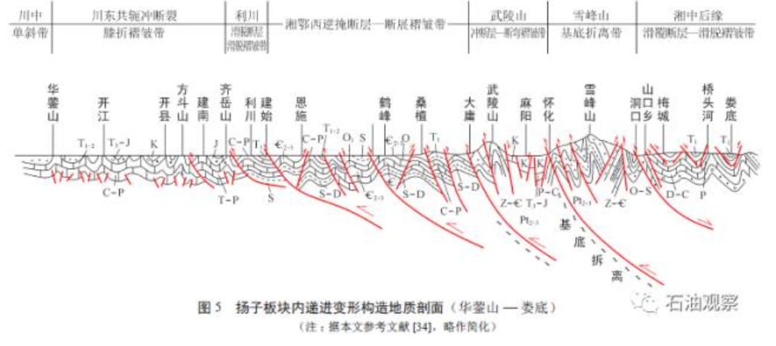
南方复杂构造区块内的钻探结果表明，由于构造断裂系统极为发育，页岩岩心取出后普遍较为破碎，一些区块特别是靠近雪峰隆起前缘的湘鄂西地区富有机质页岩厚度（10～20 m）和平均含气量（1～2 m³/t）普遍低于盆内区块（参见表1），其页岩气资源条件甚至达不到有利区选区标准。此外，在钻完井工程方面，复杂构造区由于褶皱变形强烈，断裂切割严重，目的层保存较为完整的窄陡向斜区多为高山深谷，钻井部署十分困难，从而导致钻完井工程问题频发、成本增高。区块内浅表二叠系、三叠系碳酸盐岩溶洞、暗河普遍发育，钻探中漏失严重。黔江区块有2 口探井都曾漏失钻井液上万立方米，水平井钻探中尽管采用了先进的旋转导向技术，但由于频繁遭遇断层、地层倾角变化大而难以保持目标层靶体位置等地质复杂情况，最终借助三维地震资料历时近半年才钻成约1000 m 长的水平井段。而且， 在断裂发育区，页岩气水平井的压裂效果往往不佳， 因为一条小断层也会转移、分流大量的压裂能量。断裂越发育，潜在的泄漏带就越多，压裂的效果也就越差。因此，除页岩气资源条件外，钻完井工程问题亦是造成复杂构造区页岩气开采效果不佳的主要原因之一。
3.3 复杂构造区页岩气开采存在的问题与挑战
上述分析表明，无论从页岩气地质条件、资源禀赋还是工程条件来看，南方复杂构造区页岩气资源开采的潜力与商业开发价值都十分有限，不应划为页岩气开采有利区进行大规模招标开采。这是南方复杂构造区页岩气开采迄今为止无法像四川盆地那样取得多个重要商业发现并能快速形成页岩气产区的重要原因。除此之外，复杂构造区页岩气开采还面临以下一些技术与非技术性挑战。
3.3.1 有效开采面积问题
在招标划定的1000 ～ 2000km² 的开采区块内，均存在着相当面积的无效区域，如页岩目的层剥蚀区或出露区、自然风景保护区（重庆南川区块中包含440 km² 的金佛山世界自然遗产保护区，约占该区块总面积的20%）、禁入区和城镇区等，甚至存在着大片火成岩覆盖区（如浙江临安区块），实际有效的开采面积并不大，城口等一些区块的有效开采面积甚至不足其区块总面积的50%。
显然，在这种情况下要完成招标时按区块面积所核定的投资额和工作量存在着极大的挑战，尽管这些区块在招标时被有关机构评价划定为具有丰富页岩气资源的有利区。据相关报道，第二轮招标19个页岩气区块在3 年的勘查期内需投入128亿元的资金。然而，3 年期限过后，所有页岩气开采作业者不得不面对“竹篮打水一场空”的窘境：可供开采的有利区面积极其有限，钻探与压裂效果差，开采目标难选，加之钻完井工程难度大、成本过高，均无法完成所承诺的投资与开采工作量，尤其是需完成17 亿元投资的黔江区块所面临的压力最大。若相关管理部门仍将施以第一轮招标区块那样的处罚，那么对开采企业而言便无疑是雪上加霜、苦不堪言。
3.3.2 地面与地下双重复杂造成的钻探难题
南方复杂构造区多属褶皱山地，地表沟壑纵横、峰峦叠嶂，岩溶发育，断裂构造复杂，地层陡倾甚至倒转，页岩气钻井部署与钻完井工程都遭遇到极大的挑战。区块内地形地貌条件极差，高山与深谷相间， 目的层在较短距离内埋深可以从零变化至4000m 甚至更深，可供勘探部署的井场尚且难以寻找，更谈不上后期“工厂化”平台井部署。
由于区块构造挤压变形强烈，断裂破碎带发育， 通天深大断裂密布（如贵州凤冈三区块内分布有构造期次不同的20余条逆断层），普遍造成地震层位追踪与构造解释困难，由此造成不少井的实钻结果与钻井设计相差较大，甚至由于地下情况复杂，未钻达目的层而不得不弃井。由于区块内向斜窄陡，两翼地层倾角可以超过60°，在百余米距离内地层横向追踪困难（如城口区块），钻探部署与钻井工程需要随时调整而且实施难度大，安全生产与环境保护任务艰巨。一些区块为确保水平井钻探的顺利实施，在未获得工业气井发现的情况下，不得不提前实施三维地震，由此也增大了勘探成本与风险。即便如此， 仍然未能获得预期效果。
3.3.3 勘查基础条件问题
南方复杂构造区虽已开展过大量地面地质调查以及油气普查工作，但总体上勘探程度较低，许多区块甚至属于油气勘探的空白区，既缺乏钻井、地震、测井、岩心分析等基础资料，也没有输气管网等基础设施配套。
由于页岩气勘查有利区的圈定以及招标区块的选定主要依据地面地质资料以及页岩气资源量计算结果，对招标区块的地下地质情况基本不清，加之又缺乏勘查资料的共享机制。因此这些区块的页岩气开采工作基本上都是“从零开始”，显然在完成时间与投资费用上均面临着巨大的压力。上述问题对于那些新组建的页岩气开发公司表现尤为突出。
3.3.4 页岩气开采规模问题
3 年多的开采实践表明，复杂构造区内Ⅰ、Ⅱ类有利区面积一般仅占区块总面积的10% ～ 30%，而且这些尚可进一步开展工作的所谓有利区主要是为了保留矿权而划定的。因此，这些区块中的绝大部分区域并不具有页岩气勘探价值，更谈不上商业开采价值，甚至如前所述根本没有页岩气（可采）资源。这些区块即便是通过进一步的勘探评价工作能够取得一点商业发现，但也将会面临页岩气开采规模的问题。页岩气开采投资甚巨，若开采规模太小则无法实现商业价值，开采企业将难以为继。
南方复杂构造区内页岩气探井基本上部署在隔槽式构造带中的向斜区。这是无可奈何的必然选择， 因为背斜构造上页岩目的层多已出露或埋藏过浅（地质资料井多选择于此）。向斜区页岩层虽保存完整，但因变形强烈而窄陡紧闭，分布面积有限，由此决定了页岩气的可勘探范围窄小，五峰组—龙马溪组页岩气勘探范围多限制在地表二叠系、三叠系碳酸盐岩分布区。这也是许多区块内勘探有利区占区块总面积不足一半的客观原因。相关资料显示，彭水区块是“十二五”期间南方复杂构造区唯一有页岩气井生产的区块。该区块页岩气开采工作甚至早于礁石坝区块，但因地处渝东南复杂构造区，尽管在桑柘平向斜中相继投产了4 口低产气井（测试产量介于1.0×10⁴～ 3.5×10⁴ m³/d），但年产量却仅有几百万立方米，开采规模十分有限，经济效益更是无从谈起。根据相关页岩气产业发展规划，该区块页岩气在“十三五”末年产量计划达到15×10⁸ m³。这无疑是一项十分艰巨的任务。
另据报道，有关单位在贵州黔北安页1 井的栖霞组、石牛栏组、五峰组—龙马溪组和宝塔组，获得了所谓“四层楼”式天然气、页岩气重大突破，这项成果被盛誉为“历史性的、里程碑式的、开天辟地的”，甚至“圆了中国地质工作者和贵州人民六十多年的油气梦”。事实上，四川盆地下古生界多层系含油气组合中，20 世纪七八十年代也曾在东山、河湾场等构造钻获宝塔组石灰岩气井，如东深1 井未采取任何增产措施天然气无阻流量即达96×10⁴m³/d，而且盆地南部许多钻井在石牛栏组和韩家店组石灰岩、砂岩和泥页岩中都普遍见气侵、井涌甚至井喷现象。贵州赤水地区不仅在太和场、旺隆场和官渡等构造生产二叠系、三叠系天然气和侏罗系原油，而且在太和场构造多口钻井的石牛栏组和韩家店组中也曾见到良好的油气显示，其中太13 井曾在井深3054.5 ～ 3300.0m 之间4个层段的生物碎屑灰岩和粉砂岩中发生强烈井喷，有1个层段中测产气（6 ～ 10）×10⁴m³/d，有2 个层段完井测试无阻流量达（3 ～ 5）×10⁴m³/d，其地层压力介于52 ～ 66MPa，压力系数介于1.65 ～ 2.06。但由于这些碳酸盐岩和砂岩气多属裂缝性气藏，开采规模甚小，如赤水地区太和场和旺隆场2 个二叠系、三叠系气田1971—1989年间投产了15 口气井，仅累计产气6.93×10⁸m³。与此类比，黔北安场向斜中发现的4套含油气组合中石牛栏组、宝塔组碳酸盐岩气层亦似具有裂缝性储层特征，其开发前景还需通过评价井钻探、气井试采等进一步工作来确定，龙马溪组页岩含气层尽管现场解析含气量较高（最高可达6.49 m³/t），但毕竟未作压裂测试，前景尚不明，其勘探规模受限于仅约100 km² 的安场向斜范围，而且根据地震预测的异常压力有利区面积只有15.7 km²，其资源规模可见一斑。
据相关报道，自2014 年以来国家财政已投入经费8 亿元，在南方复杂构造区部署钻井50 余口，目前正在鄂西、武陵山区开展“公益性”页岩气钻探工作。笔者认为与其大范围进行页岩气钻探工作，不如集中财力在所谓中国页岩气“三位一体”成藏富集理论指导下，选择一块构造挤压形变较弱、页岩气保存条件较好的页岩气开采有利区块，率先垂范。这样才能真正引领和带动“十三五”南方复杂构造区页岩气开采工作，有助于实现“十三五”页岩气产量规划目标。

4 未来国内页岩气发展值得关注的几个问题
习近平主席2016 年曾指出“问题是创新的起点，也是创新的动力源”。为了对“十三五”以及未来中国页岩气发展制定出符合客观实际的规划，既要总结已经取得的成果和发展有利条件，也要认真思考已经显露出来的问题，梳理制约未来发展的一些不利因素，毕竟发现问题是最终解决问题的前提和基础。
4.1 页岩气产区接替
综上可知，制约未来页岩气产业发展的主要因素并非政策或政府扶持力度的问题，而是国内页岩气资源条件、开采技术及成本等问题。从美国“页岩气革命”的成功经验来看，页岩气产量的大幅度持续增长有赖于新层系、新区块、新气区的不断发现。从最早发现的Ohio 等5套规模较小的页岩气区到目前开采的Marcellus 等9 套主要页岩气区（各页岩气区年产量30×10⁸ ～ 1500×10⁸ m³，页岩气产层从奥陶系到白垩系均有分布，参见图2），美国页岩气年产量随之从20 世纪末不足100×10⁸ m³ 急剧增长到目前的近4000×10⁸ m³。根据页岩气井特有的产量递减规律，若无新层系和新区块的发现与接替，不仅目前的中国页岩气产量难以为继，而且未来上台阶式的产量目标也将难以实现。
尽管国内发育海相、陆相和海陆过渡相3 大类20 余套富有机质页岩，但是经过“十二五”大规模勘探评价，目前仅在四川盆地海相领域的五峰组— 龙马溪组实现了商业开发。在“十三五”发展规划中，国内未来的页岩气“重点建产区”也仅局限在四川盆地海相五峰组—龙马溪组。在这些建产区内，已探明的页岩气区范围有限（如涪陵礁石坝383.54 km²、长宁—威远地区207.87 km²），“十三五”的扩区增产方向将不得不面向埋藏更深、构造条件更复杂的区域。即便是像涪陵这种优质页岩气田（探明储量丰度为9.92×108 m³/km²）同样也将面临北美地区页岩气开采普遍存在的页岩气井产量3 年内大幅度递减的规律，而且后续钻探的新井可能无法复制核心区老井高产的辉煌。受页岩气区块开发面积的制约，涪陵二期开发区块的页岩气层埋深更大（3000 ～ 4000 m）， 构造条件更复杂，开采成本、难度与风险均明显高于一期开发区。
对比分析国内海相、陆相和海陆过渡相三大领域页岩气勘探评价结果可以看出，未来最有开采前景的领域仍然集中在海相页岩发育区。除五峰组— 龙马溪组外，其他层系中的海相富有机质页岩也值得重视，特别是具有与五峰组—龙马溪组相似沉积背景的中下奥陶统湄潭组/ 大湾组和庙坡组笔石相黑色页岩，以及上二叠统大隆组黑色硅质页岩。此外， 盆地内广泛分布的筇竹寺组/ 牛蹄塘组富有机质页岩已被证实为一套工业含气层，但因埋深较大、深层地质条件复杂，开采难度较大，仍需进一步开展攻关试验。
4.2 深层页岩气开采
通过“十二五”页岩气攻关试验，目前国内已基本掌握了3500 m 以浅海相页岩气的开采关键技术，而3500 m 以深水平井压裂技术与装备尚未取得突破。在威远、涪陵和富顺—永川区块，深层页岩气开采效果明显较浅层差。其中富顺—永川区块五峰组—龙马溪组页岩埋深普遍超过3500 m，尽管曾在开采初期部署的第一口直井和水平井中分别获得过压裂测试6×10⁴ m³/d 和43×10⁴ m³/d 的最高产量，但以后钻探的10 余口评价井却未能复制第一口气井的成功。该区块页岩气资源条件与同属蜀南地区的长宁—威远示范区相差无几，但深层超高压复杂地质条件所造成的开采难度、成本以及气井试生产等诸多难题，使得国内第一个页岩气国际合作区块在4 年间仅仅生产2×10⁸m³ 页岩气便止步不前，其开采效果远远低于作业者预期。丁山、南川等区块也同样遭遇了深层超高压工程技术以及压裂增产配套工艺与设备的巨大挑战，其开采前景同样有赖于深层页岩气开采技术的突破。
国内页岩气资源评价结果表明，3500 m以深的深层页岩气资源量占总资源量的65% 以上。四川盆地南部3500 m以深的筇竹寺组和五峰组—龙马溪组页岩气资源开采有利区面积分别占总区块面积的94% 和82%。若能攻克深层页岩气开采技术关，将会极大地扩展勘探开发领域，并将大幅度增加盆地内页岩气的开采量，由此形成良好的产区接替序列。这应是国内“十三五”页岩气增储上产的关键和希望之所在。
4.3 非海相页岩气资源前景
曾被寄予厚望并努力打造成具有中国特色的陆相和海陆过渡相页岩气两大领域，经过5年的勘探实践未能取得突破。“十二五”勘探评价结果表明，无论从页岩储层的储集质量（RQ）还是完井质量（CQ） 来看，非海相页岩气的资源禀赋均不如海相。这是造成上述两大领域页岩气开采效果较差的主要原因。2012 年完成的中美政府首个页岩气合作项目中，美国联邦地质调查局（USGS）对辽河东部凹陷海陆过渡相页岩气资源潜力的评价结果就远低于预期，EIA（2013）和中国石油勘探开发研究院对陆相页岩气可采资源的评价结果也不乐观（图6）。通过“十二五”期间的勘探评价工作，这一观点得到了进一步的证实：曾被列入页岩气“十二五”发展规划19个勘探开发重点区块之列的辽河东部、川西—阆中等若干陆相页岩气区块， 在“十三五”页岩气开采规划布局中已不见踪影。
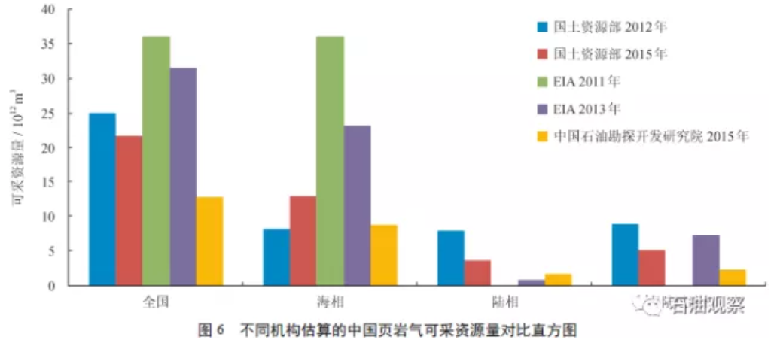
此外，由于湖相和煤系地层所具有的生排烃组合模式一般更有利于油气的排驱、运移，较高的油气排驱效率必然会制约残留在“源内”的油气勘探潜力（图4）。相反，湖相和煤系地层中的“源外”致密砂岩或碳酸盐岩甚至煤层气则应成为非常规油气勘探的首选目标。“十二五”期间在南华北盆地和鄂尔多斯盆地石炭—二叠系，以及在四川盆地上三叠统和侏罗系中钻获的一些所谓页岩气实际上多属于致密砂岩气或碳酸盐岩气。与2012 年的评价结果相比，国土资源部2015 年估算的陆相和海陆过渡相页岩气可采资源量虽已减少近50%，但仍高达近9×10¹²m³（图6）。“十三五”期间，应针对非海相领域特殊的页岩气地质条件，优选适宜于页岩气开采的试验区块进行先导试验，以对非海相页岩气的商业开采前景做出符合实际的评价。
4.4 南方下古生界页岩气资源前景
经过“十二五”的勘探开发实践，仅有四川盆地海相页岩气“一枝独秀”，“十三五”页岩气规划中，增储上产的有利开采区块也基本上集中在南方海相页岩分布区，其重要依据是页岩气资源评价结果。据国土资源部的最新评价结果（2015），南方海相下志留统和下寒武统两套主力页岩气藏的可采资源量约占国内海相页岩气总可采资源量的87%，而在南方下古生界两套海相页岩气可采资源量中，四川盆地和南方复杂构造区则分别占39%和61%。显然，仅从页岩气可采资源量评估结果来看，南方复杂构造区的开采前景似乎远高于四川盆地。然而，如前所述，实际勘探开发效果却并非如此。
众所周知，页岩气具有区域连续性广泛分布的特征，气区范围往往由高伽马值富有机质页岩分布范围所圈定，资源规模甚巨（多以万亿立方米计）。因此对页岩气资源勘探开发前景的评估与预测关注的不应是“量”而该是“质”，即页岩气资源的商业开采价值。若仅根据页岩气资源评价结果，仍将那些通过大量钻探与压裂开采试验证实无任何商业开采价值的页岩分布区作为所谓勘探开发有利区进一步开展工作，这样做既违背实践认识规律，也会造成开采企业无谓的损失。
2009—2012 年间，为借鉴北美页岩气开采经验， 国内石油企业曾与埃克森、雪佛龙、壳牌等国际油公司合作评价过四川盆地周缘复杂构造区的页岩气开采潜力，但普遍钻探效果差，资源勘探潜力评价低，这些国际公司陆续都退出了合作区块。对于南方复杂构造区的页岩气资源开采前景，目前关注的问题不应是资源量的多寡，也不是页岩气的存在与否，而应该是通过水平井钻探和水力压裂技术，能否在这些强改造、过成熟区实现页岩气的规模有效开发。否则，再多的投入都将无法获得页岩气的产出和商业回报。
4.5 页岩气开采成本
在近几年低油价情况下，美国油气产量能够保持平稳增长主要得益于页岩油气的低成本高效开采， 而开采技术的不断进步则是实现上述目标的主要途径。水力压裂技术的有效改进、完井设计的不断优化以及多井平台钻井的推广应用，极大地提高了钻井效率和单井产量，并有效地降低了页岩油气开采成本。近年来，长宁—威远示范区通过平台井开采技术的不断进步，气井测试产量提高了近35%，初步实现了页岩气规模效益开发。
据报道，近年来美国一些开采公司在Bakken、Marcellus 等主要页岩油气区的油气盈亏平衡价格可低至30 ～ 40 美元/ 桶和3 ～ 4 美元/1000 ft³。目前， 国内油气公司在四川盆地4个开采区块的页岩气开采成本还远高于美国。除国内页岩气地质条件的复杂性造成开采难度大、成本高之外，还可能受制于页岩气开采规模和油气开采技术服务市场化的不足。对国内页岩气开采而言，有规模才有效益。从四川盆地页岩气开采情况来看，要达到礁石坝和长宁页岩气区（页岩气藏埋深在2500 m 左右）那样的产量规模，才有可能实现页岩气效益开发。大力培育第三方油气服务市场，增加页岩气钻完井配套技术与设备的多渠道供给和提高服务质量等措施，亦是国内页岩气开采降本增效的有效途径之一。

5 结论与建议
1）鉴于广大中国南方复杂构造区页岩气开采存在的巨大风险及规模效益等诸多问题，不应盲目提倡“加大页岩气勘查投入、加快页岩气勘查进度”。
2）对于那些无油气勘探开发技术与经验的非油气企业而言，将南方复杂构造区页岩气开采作为迈入油气开采领域的第一道门槛实在是勉为其难。南方复杂构造区内的页岩气开采区块基本上是“有岩无气，有气无流，有流无量”而且“有投资无回报”，建议不要对未能完成招标承诺工作量和投入的开采企业施以经济处罚。
3）未来页岩气招标区块的推出需慎重，特别是在严重缺乏油气勘查基础与设施且页岩气资源禀赋较低的南方海相复杂构造区。
4） 国内页岩气产量将在未来的5 年内连上几个台阶，从2015 年不足50×10⁸ m³ 增至2020 年的300×10⁸ m³，实现这一规划目标至少需要两个前提：①现已开发的几个页岩气区块还能够继续高产、稳产，或者通过补充新井来弥补老井的递减，而且希望新井也能够复制老井的高产，或者采用新的页岩气增产技术挖掘老井潜能；②最重要的是能够陆续有一批新的页岩气接替层系、区块被发现并投入规模开发。这也正是在低油价环境下美国依然能够保持页岩气持续、稳步发展的资源基础之所在。
5）国内3500 m 以深的深层页岩气资源量占总资源量的65% 以上。四川盆地下古生界海相页岩气资源最为富集的南部地区也以3500 m 以深的页岩气资源为主。深层页岩气开采技术难关的攻克将是国内“十三五”页岩气增储上产的关键和希望之所在。
6）对于未来国内页岩气产业发展的方向和前景，应该以科学审慎的态度正视国内页岩气开采风险与规模效益问题，认真总结“十二五”期间在多个领域多个区块勘探失利的经验与教训，加强页岩气地质评价研究与开发工程技术攻关，严格遵循页岩气勘探开发基本程序，科学合理地制定符合实际的产业发展目标，最终才能实现国内页岩气产业的可持续稳健发展。（来源：《天然气工业》，2017 年 6 月）

